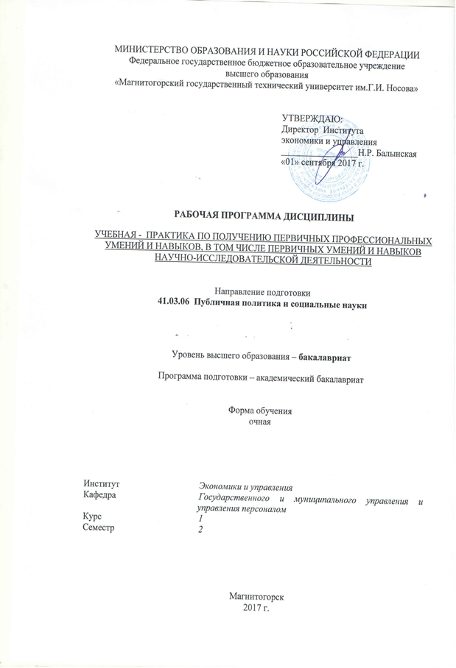
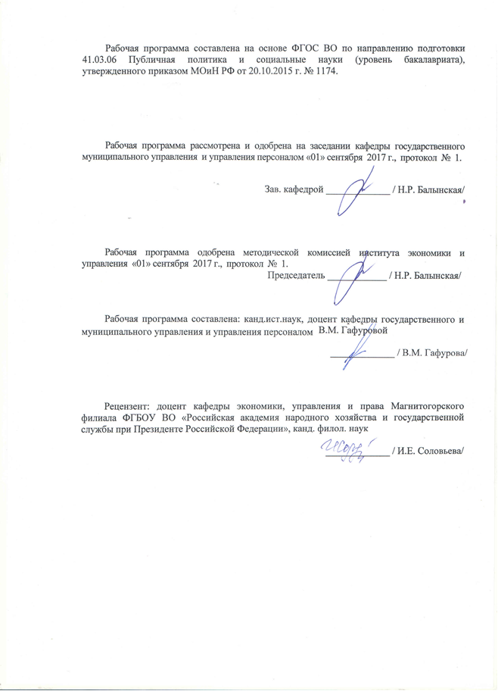
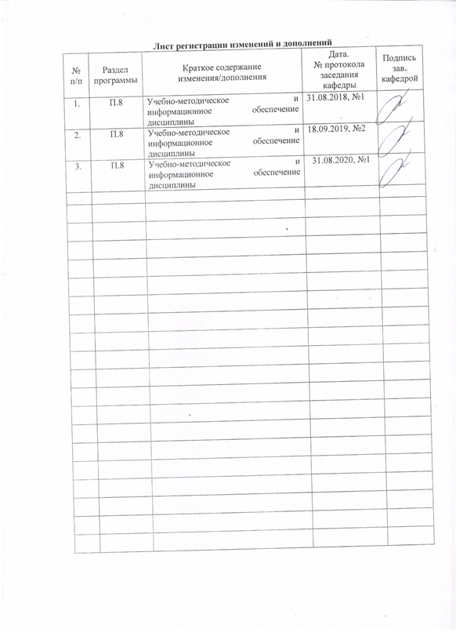

Цели учебной практики – практики по получению первичных профессиональных умений и навыков, в том числе первичных умений и навыков научно-исследовательской деятельности
Целями учебной практики – практики по получению первичных профессиональных умений и навыков, в том числе первичных умений и навыков научно-исследовательской деятельности по направлению подготовки 41.03.06 «Публичная политика и социальные науки» являются:
- ознакомление студентов с основными видами и задачами будущей профессиональной деятельности, приобретение первичных профессиональных знаний, умений, навыков, профессиональных компетенций и навыков научно-исследовательской работы по направлению подготовки;
- формирование навыков профессиональной коммуникации и приобретение индивидуального и коллективного опыта в работе с социальной информацией в области публичной политики для формирования и совершенствования компетенций, необходимых для современной профессиональной деятельности специалиста в сфере публичной политики;
- приобретение студентами навыков самостоятельной научно-исследовательской работы

Задачи учебной практики
Задачами учебной практики – практики по получению первичных профессиональных умений и навыков, в том числе первичных умений и навыков научно-исследовательской деятельности являются:
- закрепление и расширение на практике теоретических знаний, умений и навыков, приобретённых студентами в предшествующий период теоретического обучения;
- формирование представлений о специфике работы специалист в области публичной политики, стиле профессионального поведения и профессиональной этике сферы публичной политики;
- практическое овладение методами сбора, обработки первичной информации и интерпретации эмпирических данных исследования с помощью методов социальных наук;
- приобретение умений получения информации (технико-экономической, организационно-управленческой, организационно-правовой, социально-психологической), необходимой для выполнения заданий для самостоятельной работы, курсовых работ, междисциплинарных проектов
- овладение современными методами и методологией научного исследования;
- формирование навыков самостоятельной научно-исследовательской работы
- приобретение опыта научной и аналитической деятельности, а также овладение умениями изложения полученных результатов в виде отчетов, публикаций, докладов;
- адаптация к условиям профессиональной деятельности и закрепление интереса к выбранной профессии;

Место практики в структуре образовательной программы
Для прохождения учебной - практики по получению первичных профессиональных умений и навыков необходимы знания, умения и владения, сформированные в результате изучения дисциплин образовательной программы «Публичная политика и социальные науки».
Практика способствует закреплению и углублению теоретических знаний обучающихся, полученных в процессе обучения, приобретению и развитию навыков самостоятельной научно-исследовательской работы. Практика обеспечивает преемственность и последовательность в изучении теоретического и практического материала, предусматривает комплексный подход к предмету изучения. Она непосредственно ориентирована на профессионально-практическую подготовку обучающихся. Включает в себя развитие способностей вести самостоятельный научный поиск и самостоятельную научную работу; практика предусматривает написание и защиту научной работы в форме доклада, разработку учебных материалов по направлению подготовки.
Для прохождения учебной практики – практики по получению первичных профессиональных умений и навыков, в том числе первичных умений и навыков научно-исследовательской деятельности необходимы знания, умения и владения, сформированные в результате изучения таких дисциплин, как «Введение в профессию», «Методы принятия управленческих решений», «Документирование управленческой деятельности», «Технологии командообразования и саморазвития».
Знания, умения и владения, полученные в процессе прохождении учебной практики – практики по получению первичных профессиональных умений и навыков, в том числе первичных умений и навыков научно-исследовательской деятельности практики, будут необходимы для освоения таких дисциплин, как «Проектная деятельность», «Подготовка и реализация целевых и государственных программа», «Этика государственного управления» и прохождения производственной практики – практики по получению профессиональных умений и опыта профессиональной деятельности.

Место проведения практики
Выбор организаций в качестве базы учебной практики – практики по получению первичных профессиональных умений и навыков, в том числе первичных умений и навыков научно-исследовательской деятельности осуществляется выпускающей кафедрой совместно со студентами в соответствии с профилем подготовки специалиста.
Базой практики может являться:
- орган региональной (областной) представительной власти либо управления (администрации области) или муниципального управления, или орган (подразделением, представительством и др.) федеральных органов власти и управления на территории области
- организации и учреждения социальной сферы на территории области или муниципального образования
- структурные подразделения МГТУ: лаборатория социологических исследований и другие
Базой практики являются структурные подразделения органов государственной власти и местного самоуправления, государственные учреждения, предприятия и иные организации.
Способ проведения учебной практики – практики по получению первичных профессиональных умений и навыков, в том числе первичных умений и навыков научно-исследовательской деятельности: стационарная. Проходит в форме работы в организации (учреждении). Практика осуществляется непрерывно.
Руководство практикой на всех ее этапах осуществляется преподавателями выпускающей кафедры.

Компетенции обучающегося, формируемые в результате прохождения учебной практики – практики по получению первичных профессиональных умений и навыков, в том числе первичных умений и навыков научно-исследовательской деятельности практики и планируемые результаты обучения.
В результате прохождения учебной практики – практики по получению первичных профессиональных умений и навыков, в том числе первичных умений и навыков научно-исследовательской деятельности практики у обучающего, должны быть сформированы следующие компетенции:
ПК-16

Структурный  элемент  компетенции | Планируемые результаты обучения
ОПК-1: владением базовыми и специальными знаниями и навыками теоретического и прикладного характера в области социальных наук
Знать | - основы методологии современных социальных наук (по выбору);  - типологию и сущностные характеристики социально-экономических и политических процессов и явлений современной жизни.
Уметь | - самостоятельно изучать и обобщать научную информацию по тематике научных исследований;  - осуществлять корректный выбор методов и методик для реализации конкретной научной задачи;  - анализировать эмпирические данные, интерпретировать и представлять результаты;  - осваивать современные методики проведения научных исследований, исследовательской работы;
Владеть | - навыками проведения эмпирических исследований социальных наук, изученных на 1 курсе (по выбору).  - методами и специализированными средствами для аналитической работы и научных исследований  - публичными выступлениями на актуальные темы на научных мероприятиях
ОПК-2: владением общенаучной терминологией, умением работать с оригинальными научными текстами и содержащимися в них смысловыми конструкциями
Знать | - основные понятия и категории политических и социальных наук, их основные трактовки  - наиболее важные научные и публицистические тексты отечественной политической и управленческой мысли.  - ключевые концепции и идеи, достижения отечественных и зарубежных исследователей в области теории и методики прикладного социологического и политологического исследований  - основные общенаучные категории и понятия политических и социальных наук, историю их создания
Уметь | - анализировать научные тексты (выделять главную и второстепенные идеи, ставить вопросы к тексту, разбивать текст на смысловые сегменты и пр.)  - анализировать литературу из разных источников по теме исследования (российскую, зарубежную);  - составлять научно-аналитические отчеты и записки  - разрабатывать планы, программы и проекты по управлению организационными процессами в организациях общественно-политической сферы  - анализировать и интерпретировать исторические представление о политике, государстве и власти;  - работать с оригинальными научными текстами и содержащимися в них смысловыми конструкциями
Владеть | - навыками использования общенаучной терминологии и работы с оригинальными научными текстами и содержащимися в них смысловыми конструкциями;  - навыками грамотного изложения сути различных научных идей, теорий и концепций, их соотнесения друг с другом и с современной действительностью  - способностью использовать теоретические знания на практике;  - профессиональным языком предметной области знания.  - навыками грамотного изложения сути различных идей, теорий и концепций, их соотнесения друг с другом и с современной действительностью
ОПК-3: владением навыками осуществления эффективной коммуникации в профессиональной среде, способностью грамотно излагать мысли в устной и письменной речи
Знать | - особенности официально-делового стиля общения и его разновидностей, особенности устной и письменной речи в сфере делового общения  - принципы создания устного публичного выступления информативного и воздействующего характера
Уметь | - грамотно применять речевые техники для составления текстов по политической тематике  - создавать и редактировать тексты профессионального и официально-делового назначения в соответствии с нормами современного русского литературного языка и стандартами оформления деловой документации  - аргументированно, ясно и точно строить деловую, научную и публицистическую речь  - пользоваться словарями и справочниками
Владеть | - жанрами устного делового общения (беседа, телефонный разговор, деловое совещание, переговоры, презентации)  - жанрами письменного делового и научного текстов;  - навыками публичной профессионально-ориентированной дискуссии, нормами устной и письменной речи  - качествами хорошей речи
ОПК-7: способностью рационально организовать и планировать свою деятельность, применять полученные знания для формирования собственной жизненной стратегии
знать | - основные теории и концепции политической науки, используемые российской и зарубежной практике  - формы использования политических знаний в научно-информационной и профессиональной деятельности
уметь | - систематизировать и анализировать информацию по направлениям деятельности;  - работать с первичными материалом, предоставляемым СМИ
владеть | - способностью к участию в организации управленческих процессов в органах власти и общественно-политических объединениях на основе политологической подготовки  - приемами рационализации и планирования практической профессиональной деятельности
ПК-16: способностью к проведению мониторинга и анализа средств массовой информации
знать | - о предназначении различных средств массовой информации и их особенностях как источника информации  - базовые теоретические подходы и практики проведению мониторинга и анализа средств массовой информации, действующих в сфере публичной политики
уметь | - выявлять и анализировать материалы из средств массовой информации  - исполнять поручения по вопросам проведения мониторинга и анализа средств массовой информации, действующих в сфере публичной политики
владеть | - различными операциями проведения мониторинга средств массовой информации  - навыками профессионального решения базовых задач по вопросам проведения мониторинга и анализа средств массовой информации, действующих в сфере публичной политики;  - навыком предоставления профессионального отчёта по выполненным задачам и поручениям

- Структура и содержание учебной практики – практики по получению первичных профессиональных умений и навыков, в том числе первичных умений и навыков научно-исследовательской деятельности

Общая трудоемкость практики составляет 3 зачетных единиц, 108 академических часов, в том числе:
– контактная работа 3,7 академических часов;
– самостоятельная работа 104 академических часов;
– в форме практической подготовки – 108 часов
– контроль (зачет с оценкой) – 3,7 академических часов

№  п/п | Разделы (этапы) и содержание практики | Виды работ на практике,  включая самостоятельную работу студентов | Код и структурный элемент компетенции
1 | Организационный этап  Инструктаж по технике безопасности | Планирование работы. Постановка цели и формулирование задач практики.  Согласование и утверждение темы научного исследования | ОПК-1, ОПК-2, ОПК-3, ОПК-7, ПК-16 - зув
2 | Основной этап | Посещение подразделений  ежедневная работа по месту практики; мероприятия по сбору материала; заполнение дневника по практике;  выполнение индивидуальных заданий руководителя практики;  обработка, систематизация и анализ фактического и теоретического материала, собранного в период практики | ОПК-1, ОПК-2, ОПК-3, ОПК-7, ПК-16 - зув
3 | Заключительный этап | Подведение итогов практики, анализ проведенной работы. Заполнение дневника, написание и оформление отчёта | ОПК-1, ОПК-2, ОПК-3, ОПК-7, ПК-16 - зув
4 | Защита отчета | Презентация отчета

Для лиц с ограниченными возможностями здоровья руководители разрабатывают индивидуальные задания, план и порядок прохождения практики с учетом особенностей их психического развития, индивидуальных возможностей и состояния здоровья, а также образовательных программ, адаптированных для указанных обучающихся и в соответствии с индивидуальной программой реабилитации инвалидов

Оценочные средства для проведения промежуточной аттестации
Текущий и промежуточный контроль за выполнением задания осуществляет руководитель практики от образовательной организации высшего образования, как правило, преподаватель выпускающей кафедры, назначенный в соответствии с приказом. Промежуточными формами аттестации являются собеседование и результаты сбора информации в описательном и иллюстративном виде.
Промежуточная аттестация по производственной – преддипломной практике имеет целью определить степень достижения запланированных результатов обучения и проводиться в форме зачета с оценкой.
Зачет с оценкой выставляется обучающемуся за подготовку и защиту отчета по практике. Подготовка отчета выполняется обучающимся самостоятельно под руководством преподавателя. При написании отчета обучающийся должен показать свое умение работать с нормативным материалом и литературными источниками, а также возможность систематизировать и анализировать фактический материал и самостоятельно творчески его осмысливать.
Содержание отчета определяется индивидуальным заданием, выданным руководителем практики. В процессе написания отчета обучающийся должен разобраться в теоретических вопросах избранной темы, самостоятельно проанализировать практический материал, разобрать и обосновать практические предложения.
На протяжении всего периода прохождения практики обучающийся должен вести дневник по практике, который будет являться приложением к отчету.
Готовый отчет сдается на проверку преподавателю не позднее 3-х дней до окончания практики. Преподаватель, проверив отчет, может возвратить его для доработки вместе с письменными замечаниями. Обучающийся должен устранить полученные замечания и публично защитить отчет.
Примерное индивидуальное задание на учебную практику
(все пункты должны быть отражены в отчете по практике)
- Изучить теоретические источники по проблеме исследования (по индивидуальному заданию руководителя).
- Разработать программу исследования предмета из сферы публичной политики с проработкой ее методологической и процедурно-методической частей.
- Принять участие в сборе первичной и аналитической информации, первичной обработке полученных данных и занесении их в аналитическую матрицу.
- Провести анализ полученных результатов с применением методов социальных наук и с обоснованием выводов, и проверкой гипотезы, сформулированной в программе исследования.
- Публично защитить свои выводы по итогам исследования

Индивидуальные задания на практику
Место прохождения практики: Администрация г. Магнитогорска, служба внешних связей и молодежной политики
Задание на практику:
- рассмотреть организационно-экономическую характеристику службы внешних связей и молодежной политики Администрации г. Магнитогорска;
- выявить цели, задачи, функции службы внешних связей и молодежной политики Администрации г. Магнитогорска, проанализировать основные показатели деятельности службы за 2015-2018 гг.;
- разработать программу исследования предмета из сферы публичной политики с проработкой ее методологической и процедурно-методической частей;
- провести анализ полученных результатов с применением методов социальных наук и с обоснованием выводов, и проверкой гипотезы, сформулированной в программе исследования.

Место прохождения практики: Челябинское региональное отделение ВПП «ЕДИНАЯ РОССИЯ»
Индивидуальное задание 1
- Рассмотреть политические партии как субъект российского политического процесса.
- Провести анализ развития партии Единая Россия в избирательных циклах 2000-2018-х гг.

Индивидуальное задание 2
- Охарактеризовать соотношение политики и морали в современном российском обществе.
- Рассмотреть особенности эволюции, ключевые характеристики и функции современной российской политической культуры (на примере партии Единая Россия) за 2000-2020-х гг.
Индивидуальное задание 3
- Рассмотреть факторы доминирования партийного «центра» в отношениях с регионами.
- Проанализировать социальные сети как инструмент влияния:
- «Россия в зеркале опросов общественного мнения (на примере опросов ВЦИОМ, Левада-Центра, ФОМ).
Индивидуальное задание 4
- Социальные сети – синхронизаторы антиправительственных выступлений.
- Проанализировать позиции СМИ в подготовке и осуществлении политических трансформаций за 2000-2018-х гг.
Индивидуальное задание 5
- Столкновение модерного и традиционного в современном политическом процессе (на примере партии Единая Россия).
- Власть и управление: сравнительный анализ проблем и возможностей регионов в период 2000-2018-х гг.
Индивидуальное задание 6
- Основные параметры современного российского политического процесса. Соотношение концептов «процесс», «изменение», «развитие», «модернизация», «трансформация» и понятий «политический процесс», «политическая система», «политический режим» в анализе современного политического процесса в РФ.
- Политическая коммуникация в поликультурном обществе (на примере Уральского региона) в период 2000-2018-х гг.
Индивидуальное задание 7
- Рассмотреть институты представительной власти в регионах Российской Федерации: порядок формирования и функциональные особенности.
- Изучить концептуальную модель гражданского общества в современной России: социальные, культурные и политические характеристики гражданского общества в Челябинской области (на примере партии Единая Россия) за 2000-2018-х гг.
Индивидуальное задание 8
- Рассмотреть группы интересов, группы давления, социальные движения и политические партии в современном российском политическом процессе.
- Проанализировать деятельность выборных органов партии Единая Россия в динамике за период 2000-2018 гг.
Индивидуальное задание 9
- Охарактеризовать законодательные новации в регулировании участия политических партий в избирательном процессе.
- Проанализировать персональный состав и тенденции эволюции регионального политического класса (на примере Челябинской области) за период 2000-2018 гг.
Индивидуальное задание 10
- Изучить основные этапы становления и развития партийно-политической системы в РФ.
- Провести анализ развития партии Единая Россия в избирательных циклах 2000-2018-х гг.

Содержание отчета должно включать следующие разделы:
- Введение (актуальность исследования, предмет, объект исследования)
- План исследования
- Методология исследования
- Результаты исследования
- Дневник практики

Оценочные средства промежуточной аттестации по практике
Промежуточная аттестация по практике осуществляется в форме дифференцированного зачета. Для получения зачета обучающийся представляет отчет, который выполняется по результатам прохождения практики с учетом (анализом) результатов проведенных работ. При выставлении оценки учитывается качество представленных практикантом материалов и отзыв руководителя о работе обучающегося в период практики. Критерии оценки обучающегося на практике.
Автоматизированный норма-контроль (проверка правильности составления отчета по формальным признакам).
Критерии оценивания
Зачтено с оценкой «отлично» - обучающийся выполнил весь объем работы, требуемый программой практики в срок и на высоком уровне, показал глубокую теоретическую, методическую, профессионально-прикладную подготовку; умело применил полученные знания во время прохождения практики, показал владение традиционными и альтернативными методами, современными приемами в рамках своей профессиональной деятельности, точно использовал профессиональную терминологию; ответственно и с интересом относился к своей работе, грамотно, в соответствии с требованиями сделал анализ проведенной работы; отчет по практике выполнил в полном объеме, результативность практики представлена в количественной и качественной обработке, продуктах деятельности.
Зачтено с оценкой «хорошо» - обучающийся демонстрирует достаточно полные знания всех профессионально-прикладных и методических вопросов в объеме программы практики; полностью выполнил программу, но допустил незначительные ошибки при выполнении задания, владеет инструментарием методики в рамках своей профессиональной подготовки, умением использовать его; грамотно использует профессиональную терминологию при оформлении отчетной документации по практике.
Зачтено с оценкой «удовлетворительно» - обучающийся выполнил программу практики, однако в процессе работы не проявил достаточной самостоятельности, инициативы и заинтересованности, допустил существенные ошибки при выполнении заданий практики, демонстрирует недостаточный объем знаний и низкий уровень их применения на практике; неосознанное владение инструментарием, низкий уровень владения методической терминологией; низкий уровень владения профессиональным стилем речи; низкий уровень оформления документации по практике.
Оценка «неудовлетворительно» (2 балла) – обучающийся представляет отчет, в котором содержание раскрыты слабо и в неполном объеме, выводы и предложения являются необоснованными. Материал излагается на основе неполного перечня нормативных документов. Имеются нарушения в оформлении отчета. Отчет с замечаниями преподавателя возвращается обучающемуся на доработку, и условно допускается до публичной защиты. На публичной защите обучающийся демонстрирует фрагментарные знания в рамках программы практики; не владеет минимально необходимой терминологией; допускает грубые логические ошибки, отвечая на вопросы преподавателя, которые не может исправить самостоятельно.
Оценка «неудовлетворительно» (1 балл) – обучающийся представляет отчет, в котором очень слабо рассмотрены практические вопросы задания, применяются старые нормативные документы и отчетность. Отчет выполнен с нарушениями основных требований к оформлению. Отчет с замечаниями преподавателя возвращается обучающемуся на доработку, и не допускается до публичной защиты

- Учебно-методическое и информационное обеспечение учебной практики
- Основная литература
- Рой, О. М. Исследования социально-экономических и политических процессов: учебник для академического бакалавриата / О. М. Рой. — 3-е изд., испр. и доп. — Москва: Издательство Юрайт, 2019. — 314 с. — (Высшее образование). — ISBN 978-5-534-07631-8. — Текст: электронный // ЭБС Юрайт [сайт]. — URL: https://urait.ru/viewer/issledovaniya-socialno-ekonomicheskih-i-politicheskih-processov-438350#page/1
- Основы научных исследований: учеб. пособие / Б.И. Герасимов, В.В. Дробышева, Н.В. Злобина [и др.]. — 2-е изд., доп. — Москва: ФОРУМ: ИНФРА-М, 2018. — 271 с. — (Высшее образование: Бакалавриат). – ISBN 978-5-16-103085-1. – Текст: электронный. – URL: https://znanium.com/read?id=72921 . – Режим доступа: по подписке.
- Шкляр, М. Ф. Основы научных исследований: учебное пособие для бакалавров / М. Ф. Шкляр. – 7-е изд. — Москва: Издательско-торговая корпорация «Дашков и К°», 2019. – 208 с. – ISBN 978-5-394-03375-9. – Текст: электронный. – URL: https://znanium.com/read?id=358551 . – Режим доступа: по подписке.

- Дополнительная литература

- Акопов, Г. Л. Политика и Интернет: монография / Г.Л. Акопов. — Москва: ИНФРА-М, 2020. — 202 с. — (Научная мысль). — DOI 10. 12737/4155. – ISBN 978-5-16-009930-9. – Текст: электронный. – URL: https://znanium.com/read?id=359749 . – Режим доступа: по подписке.
- Афанасьев, В. В. Методология и методы научного исследования: учебное пособие для вузов / В. В. Афанасьев, О. В. Грибкова, Л. И. Уколова. — Москва: Издательство Юрайт, 2020. — 154 с. — (Высшее образование). — ISBN 978-5-534-02890-4. — Текст: электронный // ЭБС Юрайт [сайт]. — URL: https://urait.ru/viewer/metodologiya-i-metody-nauchnogo-issledovaniya-453479#page/1 .
- Боуш, Г. Д. Методология научных исследований (в курсовых и выпускных квалификационных работах): учебник / Г.Д. Боуш, В.И. Разумов. — Москва: ИНФРА-М, 2019. — 210 с. — (Высшее образование: Бакалавриат). — www.dx.doi.org/10.12737/textbook_5c4efe94f12440.58691332. - ISBN 978-5-16-014583-9. - Текст: электронный. – URL: https://znanium.com/read?id=338998 . – Режим доступа: по подписке.
- Политический анализ и прогнозирование: учебник для вузов / под общей редакцией В. А. Семенова. — 2-е изд. — Москва: Издательство Юрайт, 2020. — 433 с. — (Высшее образование). — ISBN 978-5-534-12707-2. — Текст: электронный // ЭБС Юрайт [сайт]. — URL: https://urait.ru/viewer/politicheskiy-analiz-i-prognozirovanie-448146#page/1

в) Методические рекомендации
представлены в приложении
Интернет-ресурсы
Программное обеспечение:
Наименование ПО | № договора | Срок действия лицензии
MS Windows 7 | Д-1227 от 08.10.2018  Д-757-17 от 27.06.2017 | 11.10.2021  27.07.2018
MS Office 2007 | № 135 от 17.09.2007 | бессрочно
Kaspersky Endpoind Security для бизнеса - Стандартный | Д-300-18 от 21.03.2018  Д-1347-17 от 20.12.2017  Д-1481-16 от 25.11.2016 | 28.01.2020  21.03.2018  25.12.2017
7 Zip | свободно распространяемое | бессрочно
FAR Manager | Свободно распространяемое | бессрочно

  - Национальная информационно-аналитическая система – Российский индекс научного цитирования (РИНЦ). – url: https://elibrary.ru/projest_risc.asp.
  - Поисковая система Академия Google (Google Scholar). – url: https://scholar.google.ru/.
  - Информационная система – Единое окно доступа к информационным ресурсам. – url: http://window.edu.ru/.
  - Электронные ресурсы библиотеки МГТУ им. Г.И. Носова. Режим обращения: http://magtu.ru:8085/marcweb2/Default.asp (вход с внешней сети по логину и паролю
  - Российская Государственная библиотека. Каталоги. Режим обращения: https://www.rsl.ru/ru/4readers/catalogues/
  - Международная реферативная и полнотекстовая справочная база данных научных изданий «Scopus». Режим обращения: http://scopus.com
  - Международная наукометрическая реферативная и полнотекстовая база данных научных изданий «Web of science». Режим обращения: http://webofscience.com
  - Электронная база периодических изданий East View Information Services, ООО «ИВИС». Режим обращения: https://dlib.eastview.com/

Материально-техническое обеспечение учебной практики
Материально-техническое обеспечение учебной практики включает:

Тип и название аудитории | Оснащение аудитории
Учебные аудитории для проведения занятий лекционного типа | Мультимедийные средства хранения, передачи и представления информации.
Учебные аудитории для проведения практических занятий, групповых и индивидуальных консультаций, текущего контроля и промежуточной аттестации | Мультимедийные средства хранения, передачи и представления информации.  Комплекс тестовых заданий для проведения промежуточных и рубежных контролей.
Помещения для самостоятельной работы: обучающихся | Персональные компьютеры с пакетом MS Office, выходом в Интернет и с доступом в электронную информационно-образовательную среду университета
Помещения для хранения и профилактического обслуживания учебного оборудования | Шкафы для хранения учебно-методической документации, учебного оборудования и учебно-наглядных пособий.

Приложение
Методические указания по прохождению практики и подготовке отчета
В ходе учебной практики обучающийся:
- участвует в разработке программы исследования процессов публичной политики
- участвует в сборе данных и их обработке
- проводит анализ полученных результатов
- проверяет гипотезы, сформулированные в программе исследования;
- подводит итоги, создаёт линейку аналитических продуктов (текст публичного выступления, его аннотация, реферат, библиография, научно-аналитический, проектный отчёт).
По итогам практики студенты сдают на кафедру отчетную документацию и отчет по практике. Структура и содержание отчета должны соответствовать программе практики Отчет должен содержать информационный и аналитический материал собранный и проработанный обучающимися во время практики.
Отчет должен быть заверен печатью и подписан руководителем практики от организации.
Для проведения практики разработаны формы для заполнения отчетной документации по практике:
      - Направление – документ, который студент должен предоставить по мету практики. Содержит название практики, ее вид и сроки. Направление индивидуальное, оформляется вузом, подписывается начальником отдела практики университета. Направление выдается на руки студенту.
      - Отзыв-характеристика руководителя от организации. Подписывается руководителем и заверяется печатью организации. Характеристика содержит оценку по 5-балльной оценке.
      - Дневник практики – заполняется по каждому этапу практики. Записи в дневнике содержат краткое описание выполненной работы, подписывается руководителем практики и заверяется печатью организации.
      - Отчет по практике, включающий текстовые, табличные и графические материалы, отражающие решение предусмотренных программой практики задач.
Отчет рецензируется руководителем практики от вуза. Отчет состоит из нескольких разделов: введения, основной части и заключения.
Введение должно освещать тему практики и ее программу, исходя из реальной деятельности студента во время прохождения практики.
Основная часть включает в себя аналитическую записку по разделам программы практики или тематического плана практики. Задача основной части обобщить собранные материалы и раскрыть основные вопросы, которыми занимался студент на практике.
Как правило, основная часть отчета должна содержать следующие разделы:
Раздел 1 – краткая характеристика обследуемого объекта; краткий анализ его основной деятельности;
Раздел 2 – изложение основных методов и приемов, используемых студентами в целях проведения обследования организации в целом и отдельных подразделений, и служб;
Раздел 3 – анализ собранных в ходе обследования материалов с приложением таблиц, схем, графиков, диаграмм, вопросников и т.п., а также даются предложения по совершенствованию управленческой деятельности предприятия и рассчитываются показатели эффективности.
При изучении отдельных вопросов программы, студенты должны пользоваться специальной литературой, нормативными актами, внутренними инструкциями организации - места проведения практики
В заключении приводятся общие выводы и предложения.
Список источников и используемой литературы. Включает издания, использованные при написании отчета. Список источников формируется по отдельным группам изданий: законодательные акты, нормативно-правовые документы, сборники документов, периодическая печать, монографии и т.п. Внутри выбранных групп источники, как правило, располагаются по алфавитному принципу. Список исследований составляется в алфавитном порядке фамилий авторов.
Приложения, включающие в себя основные и промежуточные материалы обследования (разработанные документы, структуры, графики, диаграммы и т.п.).
При сборе материалов основными источниками сведений являются нормативно-справочные материалы должностные инструкции, положения о подразделениях организации, плановые и отчетные документы, статистические данные о деятельности исследуемой организации, личные наблюдения практиканта, документы, используемые в системе управления организацией. В этих документах не должно содержаться сведений, составляющих государственную тайну, а также иных сведений, не относящихся к предмету ведения и не входящих в программу практики студентов.

Общие требования к оформлению отчета:
Объем отчета до 25 страниц машинописного текста. При изучении отдельных вопросов программы, студенты должны пользоваться специальной литературой, нормативными актами, внутренними инструкциями организации - места проведения практики
Отчет должен быть напечатан на писчей бумаге формата А4 с одной стороны листа 14 шрифтом Times New Roman через 1,5 интервала. Оформление отчета должно соответствовать требованиям, предъявляемым к оформлению работ. По окончании практики, в недельный срок, отчеты сдаются на кафедру института и защищаются в установленном порядке.
К защите учебной практики допускаются студенты, выполнившие ее программу, представившие характеристику с места прохождения практики и отчет о практике.
По результатам защиты отчета студенту ставится дифференцированный зачет. Оценка учитывает: полноту содержания и качество выполнения отчета, его соответствие программе практики и индивидуальному заданию; владение материалом отчета; решение поставленной проблемы.
Получение обучающимся «неудовлетворительной» оценки за аттестацию любого вида практики является академической задолженностью. Ликвидация академической задолженности по практике осуществляется путем ее повторной отработки по индивидуальному графику.
Студенты, не выполнившие программу практики по уважительной причине, направляются на практику повторно в свободное от учебы время.

